令和8年1月 吉日
会員各位

NPO 法人岡山県樹木医会
理事長 國忠 征美

岡山県樹木医会研修会「巨樹老樹名木樹木診断調査」のご案内

皆様ますますご健勝のこととお慶び申し上げます。平素は格別のご高配を賜り、厚く
御礼申し上げます。
さて、会員・賛助会員の知識・技能の向上と会員相互の親睦と連携強化を図るため、次の通り研修会を開催しますので、自己研鑽の場として積極的に参加されますようご案内申し上げます。

記

（目 的） 『新岡山の巨樹老樹名木』に掲載されている樹木94種、193本の中から、毎年継続的に樹木診断調査を実施しています。今年度は、案田のネズと桜本のタラヨウの2本を調査します。
岡山県の巨樹老樹名木を実際に観察するとともに、診断方法や診断時の留意点等、診断業務に関する知識と技能の習得を目指します。
（主 催） NPO法人岡山県樹木医会
（共 催） 一般社団法人日本樹木医会岡山県支部
（研修名） 巨樹老樹名木樹木診断調査
（対象者） 日本樹木医会会員 10名
（参加費） 無料
（日 時） 令和8年2月1日（日）
受付10時00分 研修会開始10時15分 ～ 15時00分
（昼食：12時00分 ～ 13時00分）
雨天延期の場合は令和8年2月8日（日）
（場 所） 巨樹老樹名木所在地
⑴ 案田のネズ
加賀郡吉備中央町案田69
⑵ 桜本のタラヨウ
加賀郡吉備中央町杉谷17
（講 師） NPO法人岡山県樹木医会理事 魚井 聖一
（日 程） ⑴ 10時00分 ～ 10時15分 受付
・受付場所 道の駅「かもがわ円城」
・住 所 吉備中央町上田西2325-1
⑵ 10時30分 ～ 11時30分 樹木診断調査（案田のネズ）
⑶ 13時30分 ～ 14時30分 樹木診断調査（桜本のタラヨウ）
⑷ 14時30分 ～ 15時00分 研修のまとめ
（準備物） 筆記用具、クリップボード、メジャー、鋼棒、双眼鏡など
（その他） ⑴ 実習のできる服装（長ズボン・長袖シャツなど）
⑵ 昼食

【申し込み】
令和８年1月26日（月）までに、NPO 法人岡山県樹木医会事務局 片岡栄一まで、FAXまたはメールにてお申し込みください。
○FAX ：（086）277-0820
○E-mail ：kataoka@okayamajumokui.com

「巨樹老樹名木樹木診断調査」参加申込書
タイトル：「巨樹老樹名木樹木診断調査」参加申込書

氏 名：

樹木医番号: 支部名:

連絡事項：

【研修場所へのアクセス】
案田のネズ所在地（加賀郡吉備中央町案田69）
「案田のネズ」は、国道４２９号の道の駅「かもがわ円城（えんじょう）」から直線距離で北方約１．１ｋｍ。吉備高原北部広域農道（「奥吉備街道」）の北１００ｍほどの小倉家常山墓地に立つ。
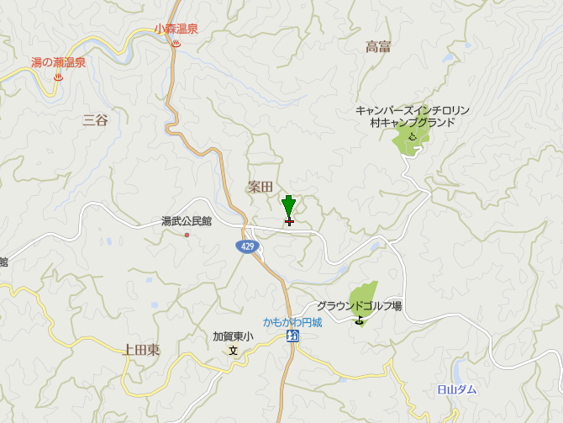
※研修受付場所 道の駅「かもがわ円城」

桜本のタラヨウ所在地（加賀郡吉備中央町杉谷17）
豊岡川を堰き止める恩木ダムの近く、県道６６号（落合加茂川線）から東南東に１００ｍほど入ったところ。町道から玄関までの取り付け道路脇の斜面に、標記のタラヨウが立つ。
